武夷学院询价采购文件

招标编号：WYHC2015-35
类别: 货物
项目：中央实验台等

武夷学院资产管理办公室

二0一五年十月十三日

第一部分 武夷学院采购（招标）公告

我校需采购中央实验台等设备一批，现就此项目进行询价（招标方式）采购，欢迎合格的投标人参与投标。
1、招标文件编号：（WYHC2015-35）
2、招标项目内容：
包号 | 品 名 | 性能参数等要求 | 单位 | 数量 | 预算价/元 | 备注
01 | 中央实验台等 | 详见采购文件“第三部分 采购项目质量、规 | 批 | 1 | 33690 | /
说明：预算价含本招标项目标的物的运输、税金等费用。
3、投标保证金：预中标人须附人民币壹仟壹仟元整作为投标保证金。投标保证金在预中标公示期间由投标人通过银行转账或电汇方式转入招标方指定的银行和账户（开户银行：农业银行武夷山市支行营业部；开户名称：武夷学院；银行帐号：970101040011043），而不接受其它缴纳方式。
4、超过预算价的报价为无效报价。
5、评标方法：最低评标价法。
6、交货时间及地点
详见采购文件“第三部分 采购项目质量、规格及要求”。
7、投标人资格要求：
⑴ 凡有能力提供本招标文件所述货物，具有法人资格的境内供货商；
⑵ 符合《中华人民共和国政府采购法》第二十二条规定条件。
※ 投标人资格具体要求详见本招标文件《第二部分 投标人须知》。
8、投标截止时间：2015年10月20日（北京时间）15：00时之前将投标文件提交到武夷学院瑞樟1-204会议室；若投标人未能参加招标现场的，可将投标文件通过顺风快递或EMS邮寄给招标联系人，并在邮件封面注明“本邮件为XXX项目询价采购投标文件”字样；逾期收到的或不符合规定的投标文件将被拒绝。
9、开标时间：2015年10月20日（北京时间）15：00时。
10、开标地点：武夷学院瑞樟1-204会议室。
11、投标人对招标文件如有疑问，必须在投标截止时间2日前，将问题以书面的形式提交到武夷学院资产管理办公室，口头提交质疑澄清的问题不予接受。招标文件的修改、补充或澄清招标文件的修改将通过武夷学院-资产管理办公室-公告信息-采购公告网站发布的形式，通知所有潜在的投标人，并对其具有约束力。
12、以上如有变更，将会通过武夷学院-资产管理办公室-公告信息-变更信息网站通知，请投标人关注。
13、项目联系人：穆老师（电话及传真：0599-5136100）
网站：http://www.wuyiu.edu.cn/jg/zcb/
武夷学院资产管理办公室
2015年10月13日

第二部份 投标人须知

一、投标文件的编写与递交
1、投标文件应由下列部分组成：
⑴ 封面；
⑵ 投标函；
⑶ 投标资格证明文件；
⑷ 投标价格表；
⑸ 质量保证及售后服务承诺；
⑹ 授权委托书
2、投标资格证明文件包括以下内容：
⑴ 投标保证金(银行出具的资金往来结算或凭证招标方出具的福建省行政事业单位（社团）复印件)
⑵ 法人营业执照（复印件加盖公章）
⑶ 税务登记证（复印件加盖公章）
3、投标文件格式见附件
4、采购文件的实质性要求包括以下内容：
⑴ 投标文件递交时须密封并在密封处加盖公章；投标方须按采购文件第四部分“格式3-投标资格证明文件”要求提供相关证明材料。
⑵ 投标文件须由企业法定代表人或其授权代表签字并加盖公章；
⑶ 投标有效期应满足招标文件要求；
⑷ 投标报价须一次报出不得更改的价格；
⑸ 投标文件必须电脑打印，不得手写、不得涂改；
⑹ 一个投标人只能提交一个投标文件；投标人对一个合同包只能提供一个报价；
⑺ 投标文件的组成必须符合招标文件的要求；
⑻ 投标文件不得提供虚假或失实资料，所提供的技术指标与售后服务承诺须满足采购文件的要求。
⑼ 投标文件正本、副本各一份（副本可复印并加盖公章）。
⑽ 投标人必须提供投标标的物的品牌、型号及规格。
5、采购文件的修改、补充或澄清
招标文件的修改、补充或澄清将以网站（http://www.wuyiu.edu.cn/jg/zcb/）发布的形式，通知所有潜在的投标人，并对其具有约束力。
二、投标文件的评审
1、开标时，由投标人监督代表和授权代表检查投标文件的密封情况，对符合密封要求的投标文件按照提交投标文件时间的先后顺序（或者逆顺序）当场逐一拆封，由开标会主持人宣唱并记录各投标人的投标，唱标内容为“投标价格表”内容。
2、本次询价采购由依法组成的询价小组进行投标资格审查，由询价小组根据符合采购需求、质量和服务相等且报价（一次报出不得更改的价格）最低的原则确定候选供应商。纳入国家有关部门和省政府或经省政府授权部门及市级政府颁布的自主创新产品清单或目录内的投标设备给予投标价格5%的价格扣除(由投标人提供证明文件复印件)。若两家投标人以上（含两家）提供的投标货物既符合采购需求、质量和服务相等且报价（最低）也相等的情况下，由询价小组组织投标人授权代表现场填写投标表，以抽签方式决定候选供应商。
3、预中标公示期
公示期为三个工作日。
4、中标
招标人确认中标人后，招标人将通过网上公告（http://www.wuyiu.edu.cn/jg/zcb/）或电话的方式通知中标人，招标人将不再以书面的形式通知中标人，其确认时间以网上公告或电话通知时间为准。
5、属下列情形之一的，应按无效投标处理：
⑴ 不具备采购文件中规定的资格条件的；
⑵ 不符合法律法规和采购文件中规定的实质性要求的。
⑶ 应交未交投标保证金的。
⑷ 超过预算价的报价。
6、属下列情形之一的，应予以废标：
⑴ 出现影响采购公正的违法、违规行为的；
⑵ 投标人的投标均超过了采购预算，采购人不能支付的；
⑶ 因重大变故，采购任务取消的。
三、合同签订
1、中标方应按确认中标后的三个工作日内到武夷学院签订合同。中标方未按规定的时间、地点签订合同，视为放弃中标，招标人有权没收投标保证金。
2、招标文件、中标方的投标文件及其澄清文件等，均为签订合同的依据。
四、履约保证
1、中标方在签订合同后，原向招标人提交的投标保证金自动变更为履约保证金；该保证金于货物验收合格后七个工作日内无息退还。若中标人违约，招标方将没收其履约保证金。
2、中标方未能按时足额交货、或交货不合格从而影响招标方正常使用的，中标方应向招标方偿付延期交货违约金（除招标方的具体使用部门同意延期交货外）。延期交货违约金计算方法为：每迟交1天，偿付迟交货物金额的 5 ‰，延期交货违约金不超过合同金额的10%。
五、验收
由招标方具体使用部门自行验收。

第三部分 采购项目质量、规格及技术投标要求
一、品名、单位、数量
序号 | 品名 | 单位 | 数量 | 序号 | 品名 | 单位 | 数量
1 | 中央实验台 | 组 | 1 | 4 | 试剂柜 | 组 | 1
2 | 边台（Ⅰ） | 组 | 1 | 5 | 实验凳 | 个 | 15
3 | 边台（Ⅱ） | 组 | 1 | 6
二、规格及技术要求
名称 | 技术性能指标
中央实验台 | 规格：5750*1500*850㎜  技术参数：C-Frame钢木结构  1．台面：采用12.7㎜厚的上海威盛亚实芯理化板，边沿加厚到25.4mm。  2．主框架：采用宝钢40*60*2.0㎜方钢管。  3．箱体：采用18㎜厚E1三聚氰氨板，所有断面经优质PVC封边防水处理，所有板件采用柝装式三合一连接。  4．门板：采用18mm厚优质E1中纤板，所有断面经优质2mm厚PVC封边防水处理。  5．抽屉：抽屉面板材质同门板，底板用12MM厚中纤板双面灰色三聚氰胺贴面。  6．活动背板：基材采用12MM中纤板，双面贴灰色三聚氰胺纸，所有断面经优质PVC 封边防水处理。  7．活动层板：采用18㎜厚双面灰三聚氰胺板。  8．试剂架：  试剂架立柱：采用钢玻结构。  试剂架层板：试剂架层板采用10mm的钢化玻璃，四周车边，配玻璃托板及钢板折弯挂钩，可自由调整高度；边缘配Ø12mm钢管，以防止试剂瓶跌落。试剂架宽460mm，高1160mm。  9．线槽和插座：线槽采用铝合金材料。插座为美的品牌实验室专用插座，插座220V10A五孔。每个中央台有8个实验室专用220V10A五孔插座和8个实验室专用220V16A三孔插座。 10、铰链：采用DTC品牌110度合金铰链。  11、地脚：采用实验室专用高强度镀锌螺杆尼龙组合可调脚，配减震防滑功能橡胶。可调高度30-50mm。  12、导轨：抽屉与键盘抽均采用DTC品牌三级滚珠式无声合金导轨。  13、拉手:采用铝合金暗拉手。  14、水槽2套：采用实验室专用高密度PP材质水槽，一体成形，台下式，下水件PVC材料，配纯水弯。  15、滴水架：  规格450*600，单面。PP材质，威盛亚理化板为底板。  16、三联水龙头：  龙头采用具有降低及隔栅型加厚铜质一体成型实验专用水龙头。阀芯采用国际通用的陶瓷阀芯，使用寿命开关50万次，静态最大耐压35巴，可拆卸。  17、附图  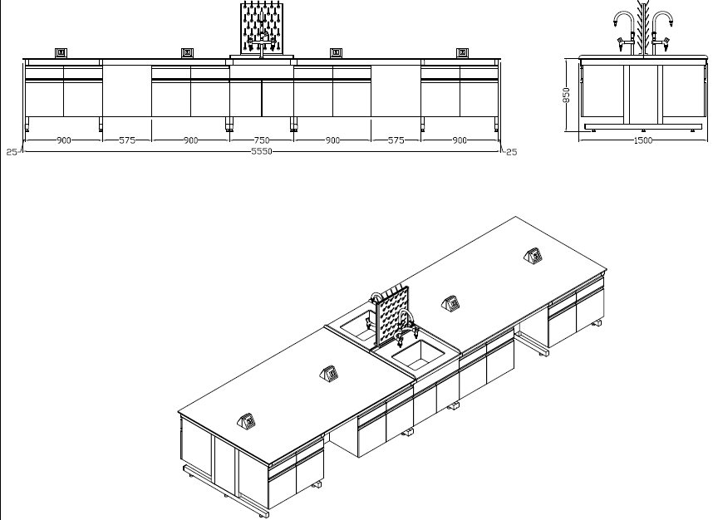
边台 | 规格：边台（Ⅰ）3750*750*850mm/边台（Ⅱ）2200*750*850 mm  技术参数：C-Frame钢木结构  1．台面：采用12.7㎜厚的上海威盛亚实芯理化板，边沿加厚到25.4mm。  2．主框架：采用宝钢40*60*2.0㎜方钢管。  3．箱体：采用18㎜厚E1三聚氰氨板，所有断面经优质PVC封边防水处理，所有板件采用柝装式三合一连接。  4．门板：采用18mm厚优质E1中纤板，所有断面经优质2mm厚PVC封边防水处理。  5．抽屉：抽屉面板材质同门板，底板用12MM厚中纤板双面灰色三聚氰胺贴面。  6．活动背板：基材采用12MM中纤板，双面贴灰色三聚氰胺纸，所有断面经优质PVC 封边防水处理。  7．活动层板：采用18㎜厚双面灰三聚氰胺板  8．线槽和插座：线槽采用铝合金材料。插座为美的品牌实验室专用插座，插座220V10A五孔。每个中央台有8个实验室专用220V10A五孔插座和8个实验室专用220V16A三孔插座。 9、铰链：采用DTC品牌110度合金铰链。  10、地脚：采用实验室专用高强度镀锌螺杆尼龙组合可调脚，配减震防滑功能橡胶。可调高度30-50mm。  11、导轨：抽屉与键盘抽均采用DTC品牌三级滚珠式无声合金导轨。  12、拉手:采用铝合金暗拉手。  13、附图  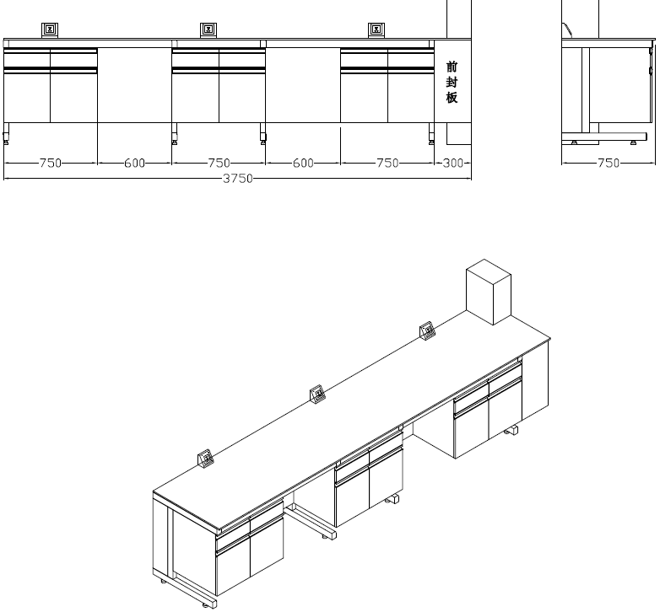  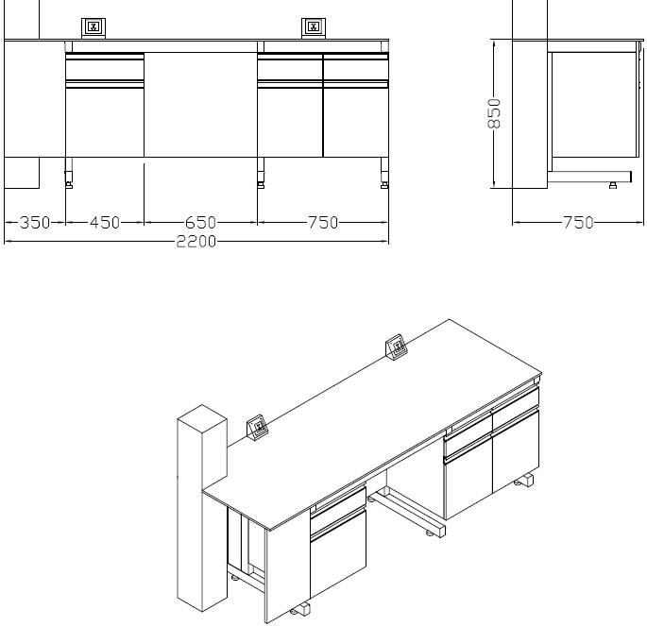
试剂柜 | 规格：900*500*1800  技术参数：铝木结构，上玻璃门下木门，配4层活动层板  1框架：主框架采用（特殊研制）32*32mm方形铝合金型材，铝型材间由连插件连接，结构合理、承载力强、稳定性好，表面均匀灰白环氧喷涂，耐腐蚀。  2柜身：采用12mm厚优质三聚氰胺板，所有板件采用插件连接，结构稳固，承重性能好，且易于拆迁，利于在实验室特殊的工作环境下使用。  3门板：采用16mm厚优质三聚氰胺板，所有断面经优质PVC封边防水处理，四边倒角圆滑处理（或内嵌玻璃），美观实用。  4背板：采用12mm厚双面灰色优质三聚氰胺板。  活动层板：采用18mm厚双面灰色优质三聚氰胺板，所有断面经优质PVC封边防水处理，活动可拆卸式，四边倒角圆滑处理。  5铰链：自闭式铰链，与柜体面水平角度<15度时，柜门即可自行关闭，弹性好，外形美观，使用过程中无噪音，耐腐蚀，使用寿命长。  6拉手：拉手为合金亚光拉手（或铝型材扣手），模具成型，表面经化学处理，耐腐蚀，外形美观，设计人性化。  7可调脚：专用注塑可调脚，承重、防潮、防滑、抑菌、耐腐蚀，可根据室内地坪适当调整柜体高度；外形美观，设计人性化。  （注：此图仅做参考，具体参数以文字为准）  8、附图  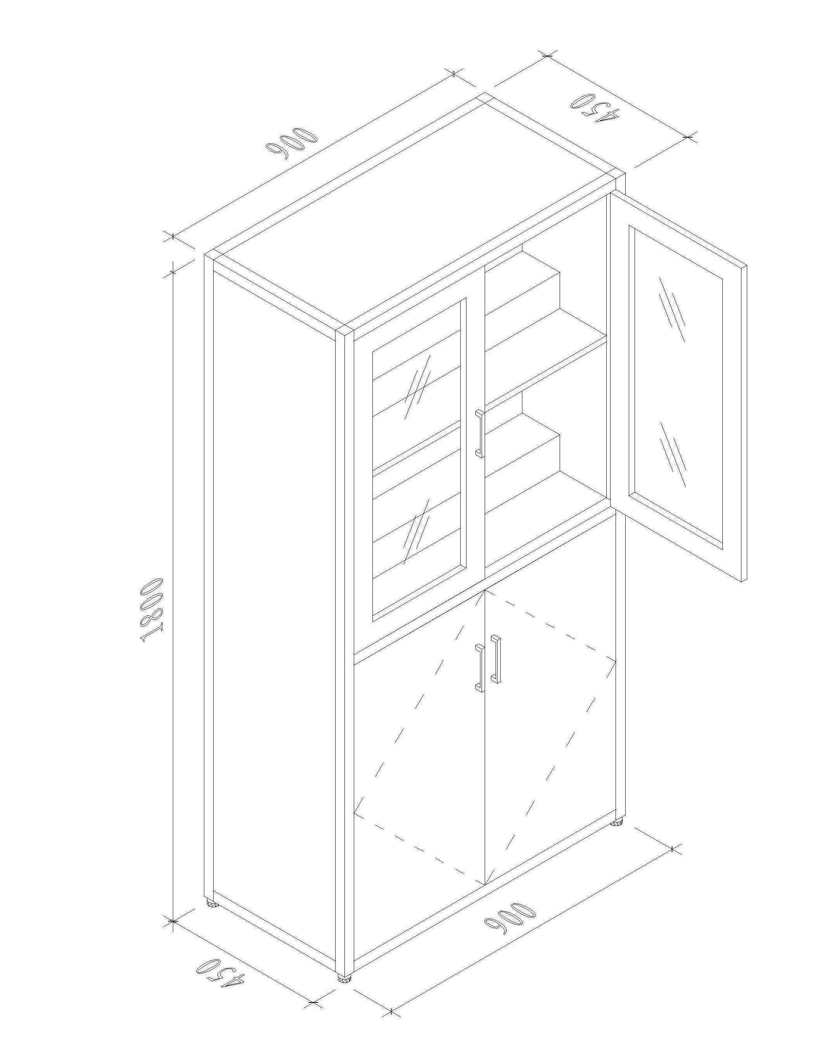
实验凳 | 玻璃钢凳面，高度旋转调节，玻璃钢五星脚圆实验凳，净重≥3kg。  附图  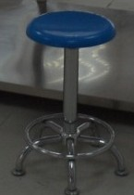
三、交货时间及地点
确认中标后20个日历天内于武夷学院指定实验室交货（含安装调试）。
以上均要求上下水和电路的连接均要和实验室的总上下水总管及电源箱连接。
四、验收方法
按产品质量检测标准（以说明书为准）和国家质量检测标准进行验收。
五、保修
各投标产品保修期不得低于一年（上门）。投标时，各投标产品必须注明生产厂家的保修年限。
六、付款
验收合格后十五个工作日内付合同总金额的95%，余额部分保修期满后十五个工作日内付清。

第四部分 投标文件（格式）

格式1：封面

投 标 文 件

投标编号： WYHC2015-35

项 目：中央实验台

投标方（印章）：
投标方法定代表人：
投标日期： 年 月 日

格式2：

投标函

致：武夷学院资产管理办公室
贵方的“XX”项目（招标编号：WYHC2015-35）采购的招标，愿意参加该项目采购活动，并就有关事项声明如下：
1、我方具备贵方采购文件中规定的投标资格条件。
2、我方已详细阅读并完全理解贵方采购文件。
3、我方自愿遵守贵方采购文件规定要求以及国家相关法律法规。
4、投标文件自递交之日起有效期为60个工作日。

与本投标有关的一切正式往来通讯请寄：
地址： 邮编：
电话： 传真：
电子邮箱：

投标方（印章）：
全权代表：
日期： 年 月 日

格式3：
投 标 价 格 表
投标单位名称：（加盖印章） 日期： 年 月 日

包号 | 品 名 | 品牌型号（规格） | 生产厂家 | 技术性能指标 | 单位 | 数量 | 单价（元） | 小计（元）
/
/ | /
/ | /
/ | /
/ | /
投标单价（大写）： 元（￥： 元）。以上投标单价含本招标项目标的物运输、安装调试、税金等费用。
注：1、投标标的物中属于仪器设备类的的必须填写具体品牌、型号（规格）；2、须按上表格式完整、详细地填写，打印、加盖公章。未按规定填写的视为无效报价。

格式4：

投标资格证明文件

⑴ 法人营业执照副本(复印件加盖公章)
⑵ 税务登记证副本(复印件加盖公章)
⑶ 对公账户开户证明（复印件加盖公章）
注：法人营业执照、税务登记证（格式）
武夷学院招投标管理办公室：
现附上由 （签发机关名称）签发的我方法人营业执照副本复印件，该执照业经年检，真实有效。
现附上由 （签发机关名称）签发的我方税务登记证副本复印件，该证件已经年检，真实有效。

注：法人营业执照副本、税务登记证副本提供复印件，需复印包括能说明经年检合格的内容，由投标人加盖公章。

投 标 人（全称并加盖印章）：

投标人代表签字：

日 期： 年 月 日

格式5：

质量和售后服务承诺函

武夷学院招投标管理办公室：
我公司 承诺，我们提供的投标产品的质量和售后服务承诺完全优于（或等于）采购文件的要求。如发现我公司承诺不实，我们同意贵单位按《中华人民共和国政府采购法》第七十七条的规定对我们进行处罚。

投标方：（全称并加盖公章 ）

投标人代表签字：

日 期： 年 月 日

格式6：
授 权 委 托 书

本授权委托书声明：我 （姓名） 系（授权单位） 的法定代表人，现授权委托 （单位名称） 的 （姓名） 为我公司代理人，以本公司的名义参加武夷学院资产管理办公室组织的 “XX” 项目 （招标编号：WYHC2015-35）询价采购的投标活动。代理人在开标，评标，合同谈判过程中所签署的一切文件和处理与之有关的一切事务，我均予以承认。
代理人无转委托权。特此委托！
代理人： 性别： 年龄：

单位： 部门： 职务：
（同时附上授权代理人身份证复印件）

投标人：（盖印章）

法定代表人：（签字或盖章）

日期： 年 月 日

注：如法定代表人亲自参与投标，可不出具此授权委托书（但需附法人身份证复印件）。若为授权代表参加的，则需有本授权委托书，且须附法定代表人、授权代表身份证复印件以证明其身份。

